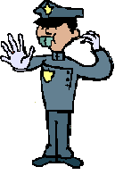

Ένα πρόγραμμα για να μάθουμε να κυκλοφορούμε με ασφάλεια.

Β΄ Δημοτικού
12^{ου} Δημοτικού Σχολείου Βόλου

Υπεύθυνοι προγράμματος :
Θωμάς Σιμόπουλος -Τρύφων Γκουντέλιας

Εμένα Αλίκη.

Κι εμένα Στέφανο.

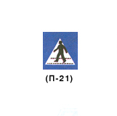
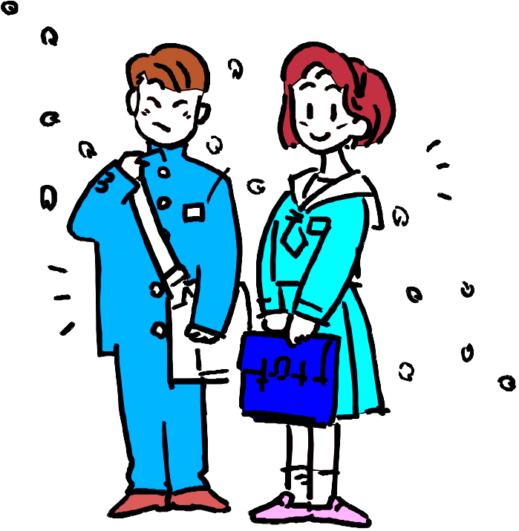

Τα δυο παιδιά θέλουν να περάσουν απέναντι.

Γεια σου Στέφανε.

Γεια σου Αλέξη.

Είμαι ο Χριστόφορος.

Με λένε Αλέξη.

Εγώ είμαι η Αννούλα.

Κι εγώ είμαι ο Σπύρος.

Είμαι ο Πρόδρομος ο τροχονόμος.

Το όνομά μου είναι Κυριάκος.

Με λένε Χριστόφορο. Θα ήθελα να σε γνωρίσω τους φίλους μου, που θα σε βοηθήσουν να μάθεις να κυκλοφορείς με ασφάλεια στο δρόμο.

Ο μπαμπάς θέλει την εφημερίδα του.

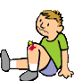
2
1
Πρέπει να βοηθήσω το φίλο μου.

Ο Αλέξης για να πάρει την εφημερίδα του πατέρα του περνάει από τις διαβάσεις του δρόμου. Ο Στέφανος τρέχοντας να βοηθήσει το φίλο του περνάει το δρόμο όχι από τις διαβάσεις. Ποιο από τα δύο παιδιά περνάει σωστά το δρόμο ; Βάλε ένα Χ στο κουτάκι που θεωρείς σωστό.

Περνάμε πάντα από τις διαβάσεις πεζών.

2
1
Τι άλλαξε στην εικόνα;

Βρες τι άλλαξε στην εικόνα και σημείωσε στο κουτάκι ποιο από τα δύο παιδιά περνάει σωστά το δρόμο.

Περνάμε πάντα από το φωτεινό σηματοδότη που μάς δείχνει το «Γρηγόρη».

2
1
Τι άλλαξε στην εικόνα;

Βρες πάλι τι άλλαξε στην εικόνα και σημείωσε ποιο από τα δύο παιδιά περνάει σωστά το δρόμο.

Δεν περνάμε ποτέ από το φωτεινό σηματοδότη που μάς δείχνει το «Σταμάτη».

Ποιον δρόμο πρέπει να πάρει η Αννούλα για το σχολείο της;

ΣΧΟΛΕΙΟ

Ποιον από τους δύο δρόμους πρέπει να διαλέξει η Αννούλα για να πάει με ασφάλεια στο σχολείο της ; Τον πράσινο ή τον μπλε ; Βάλε Χ στο κατάλληλο κουτάκι.

Περνάμε πάντα από τις διαβάσεις πεζών και αφού το φανάρι μάς δείχνει το «Γρηγόρη».

Τι θα κάνει ο μπαμπάς με το καρότσι. Θα περιμένει ή θα περάσει απέναντι;.


ΟΧΙ
ΝΑΙ
Ο Πρόδρομος ο τροχονόμος, ρυθμίζει την κυκλοφορία. Άλλα αυτοκίνητα τα σταματά και άλλα τα επιτρέπει να περάσουν. Τι θα κάνει ο μπαμπάς με το καροτσάκι του ; Θα περάσει απέναντι ή όχι ;

Σε διασταυρώσεις με τροχονόμους προσέχουμε πάντα τα σήματα του τροχονόμου κι όχι των φαναριών.

Αυτός ο δρόμος δεν έχει διάβαση. Πώς θα περάσει απέναντι ο Κυριάκος;



Ο Κυριάκος θέλει να περάσει το δρόμο που δεν έχει διαβάσεις. Τι θα πρέπει να κάνει για να μην πάθει κάποιο ατύχημα;

Στους δρόμους χωρίς διαβάσεις κοιτάμε πρώτα αριστερά, μετά δεξιά και ύστερα περνάμε γρήγορα.

Μα τι κάνουν; Δεν ξέρουν ότι είναι επικίνδυνο;

Μερικά παιδιά παίζουν σε λάθος μέρος. Μπορείς να τα βρεις και να εξηγήσεις πού θα τα έβαζες να παίζουν;

Δεν παίζουμε ποτέ σε δρόμους που περνούν αυτοκίνητα.

Ποιον δρόμο πρέπει να ακολουθήσουν άραγε;
Αυτός ο δρόμος δεν έχει πεζοδρόμια. Τα παιδιά θέλουν να παν εκκλησία. Ποιον δρόμο από τους δύο πρέπει να ακολουθήσουν; Τον μπλε ή τον κόκκινο; Βάλε Χ στο κατάλληλο κουτάκι.

Σε δρόμους χωρίς πεζοδρόμια, περπατάμε από την αριστερή πλευρά του δρόμου, βλέποντας τα οχήματα που έρχονται αντίθετα προς τη δική μας κατεύθυνση.

Τι πρέπει να κάνει ο Στέφανος για να περάσει το μονόδρομο;

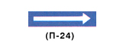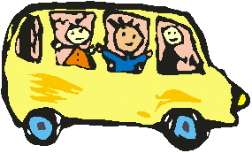
Σε αυτόν το δρόμο τα αυτοκίνητα κινούνται προς τη μία κατεύθυνση. Είναι ένας μονόδρομος. Προς ποια κατεύθυνση πρέπει να κοιτάξει ο Στέφανος για να περάσει με ασφάλεια απέναντι; Βάλε Χ στο κατάλληλο κουτάκι.

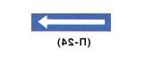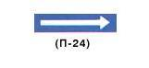
Στους μονόδρομους ελέγχουμε πάντα την πλευρά που έρχονται τα τροχοφόρα και αν δεν κυκλοφορεί κάποιο όχημα, περνάμε γρήγορα από τις διαβάσεις.

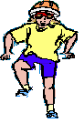
Ποιο από τα τρία παιδιά έχει το σωστό εξοπλισμό για να κινηθεί με ποδήλατο;
2
1
3

Εσύ με ποιους από τους τρεις ποδηλάτες θα ήθελες να κυκλοφορήσεις στο δρόμο; Βάλε Χ στο κατάλληλο κουτάκι.

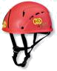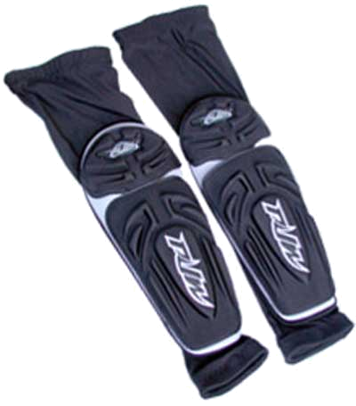
Για περισσότερη ασφάλεια, όταν κάνουμε ποδήλατο, φοράμε πάντα κράνος και επιγονατίδες.

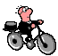
Ποιος από τους δύο ποδηλάτες διασχίζει σωστά το δρόμο;

Ο κύριος που κάνει ποδήλατο κινείται σε ποδηλατόδρομο και διασχίζει το δρόμο δίχως να κατεβεί από το ποδήλατό του. Ο Αλέξης προτιμά να κατεβεί και να περάσει απέναντι. Ποιος από τους δύο ενεργεί σωστά; Βάλε Χ στο κατάλληλο κουτάκι.

Όταν είμαστε ποδηλάτες και πλησιάζουμε σε διασταύρωση δρόμου, κατεβαίνουμε από το ποδήλατο και περνάμε από τη διάβαση πεζών.

Ποιο από τα δυο παιδιά περνάει με ασφάλεια τη σιδηροδρομική γραμμή ;
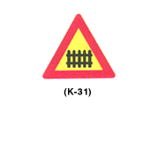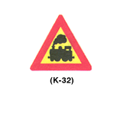
Εδώ βλέπεις μια γέφυρα που λέγεται και ανισόπεδη διάβαση. Η Αλίκη και ο Αλέξης επιστρέφουν στα σπίτια τους. Ποιο από τα δύο παιδιά δεν κινδυνεύει από το τρένο; Βάλε Χ στο κατάλληλο κουτάκι.

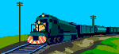
Περνάμε πάντα από τις ανισόπεδες διαβάσεις και ποτέ από τις γραμμές του τρένου. Αν δεν υπάρχουν διαβάσεις, στεκόμαστε, ακούμε και περνάμε γρήγορα.

Όταν βλέπεις αυτά τα χρώματα σημαίνει:

Προσοχή κίνδυνος
http://www.ydt.gr/main/Section.jsp?SectionID=10164

Όταν βλέπεις αυτά τα χρώματα σημαίνει:

Απαγορεύεται
http://www.ydt.gr/main/Section.jsp?SectionID=10166

http://www.ydt.gr/main/Section.jsp?SectionID=10165
Όταν βλέπεις αυτά τα χρώματα σημαίνει:

Επιτρέπεται

